- PREDSTAVITEV ŠTUDENTA

Ime: | Petar
Priimek: | Kolev
e-mail: | petar.kolev@student.um.si

- Predstavitev ideje

Na kratko predstavite bistvo vaše ideje in povzamete njene glavne sestavine. | POVZETEK.  NBA Trip Planner je spletna aplikacija za načrtovanje obiska košarkarskih tekem lige NBA. Uporabnik lahko pregleda razpored tekem, poišče tekmo po ekipi ali datumu in izbere dogodek, ki ga želi obiskati. Aplikacija prikaže domačo ekipo, datum in uro tekme ter predvideno lokacijo dvorane.  Na podlagi izbrane tekme uporabniku omogoči načrtovanje poti od izhodiščne lokacije do dvorane, prikaz poti na zemljevidu in pregled vremenske napovedi za destinacijo. Izbrane tekme in osnovne podatke o načrtovanem obisku lahko shrani v razdelku »My Trip«. Podatke združuje iz več spletnih storitev in lokalne zbirke podatkov o dvoranah.

V katero panogo dejavnosti vaša ideja sodi? Katera podjetja oziroma storitve bodo sodelovala in kako so med seboj povezana. | VAŠA STORITEV in PanogA dejavnosti.  Ideja spada na področje športnega turizma in digitalnih storitev. NBA Trip Planner je spletna aplikacija, ki uporabnikom omogoča pregled NBA tekem in načrtovanje potovanja do izbrane športne dvorane.  Aplikacija bo povezovala tri zunanje spletne storitve: BALLDONTLIE NBA API za podatke o tekmah in ekipah, OpenRouteService za izračun poti do dvorane ter Open-Meteo za vremensko napoved. Podatki o NBA dvoranah in njihovih lokacijah bodo shranjeni v lastni podatkovni bazi.  Storitve bodo povezane prek naše aplikacije, ki bo pridobljene podatke združila in uporabniku na enem mestu prikazala informacije o tekmi, lokaciji dvorane, poti in vremenskih razmerah.

V čem je inovativnost vaše ideje? Opišite svoj izdelek ali storitev v luči zadovoljevanja potreb njegovih uporabnikov; za kaj gre, za kaj se uporablja, kako deluje, v čem se razlikuje od konkurenčnih izdelkov, v čem je edinstven, itd. | INOVATIVNOST IDEJE IN UPORABNA VREDNOST ZA UPORABNIKE.  Inovativnost aplikacije NBA Trip Planner je v povezovanju športnih informacij in načrtovanja potovanja na enem mestu. Medtem ko se obstoječe športne aplikacije osredotočajo predvsem na rezultate in razporede tekem, naša rešitev uporabnikom omogoča tudi načrtovanje obiska izbrane NBA tekme.  Uporabnik lahko pregleda prihajajoče NBA tekme, izbere želeno tekmo in pridobi informacije o lokaciji športne dvorane. Aplikacija mu omogoča izračun poti do dvorane ter pregled vremenske napovedi za izbrano destinacijo. Načrtovano potovanje lahko tudi shrani za kasnejši pregled.  Glavna uporabna vrednost aplikacije je prihranek časa in enostavnejša organizacija obiska NBA tekme, saj uporabniku ni treba iskati informacij na več različnih spletnih straneh. Posebnost rešitve je združevanje podatkov iz različnih spletnih storitev v enoten in pregleden uporabniški vmesnik.

- TEHNIČNI PODATKI

Predstavite rešitve, ki že obstajajo in jih lahko v sklopu svoje rešitve uporabite. Zapišite obliko podatkov, ki jih storitve prejmejo in vračajo. | SEZNAM SPLETNIH STORITEV  Pri razvoju aplikacije NBA Trip Planner bomo uporabili tri zunanje spletne storitve. BALLDONTLIE NBA API bo omogočal pridobivanje podatkov o NBA ekipah in tekmah. Storitev bo prejemala HTTP GET zahteve s parametri, kot so sezona, datum in ID ekipe, ter vračala podatke o tekmah, ekipah, rezultatih in datumih v formatu JSON.  OpenRouteService API bomo uporabili za načrtovanje poti do izbrane NBA dvorane. Storitev bo na podlagi geografskih koordinat začetne in končne lokacije izračunala pot ter vrnila podatke o razdalji, predvidenem času potovanja in poteku poti v formatu JSON oziroma GeoJSON.  Open-Meteo API bo omogočal pridobivanje vremenske napovedi za izbrano destinacijo. Na podlagi geografskih koordinat bo vračal podatke o temperaturi, padavinah, vetru in vremenskih razmerah v formatu JSON.

Predstavite podatke in dokumente, ki se bodo v sklopu projekta uporabljali. | PODATKI  V projektu NBA Trip Planner bomo uporabljali predvsem strukturirane podatke o NBA ekipah, tekmah, športnih dvoranah in načrtovanih potovanjih. Podatki o tekmah bodo vključevali datum, uro, domačo in gostujočo ekipo, rezultat ter status tekme. Za posamezne dvorane bomo hranili ime, naslov in geografske koordinate.  Pri načrtovanju potovanja bomo uporabljali podatke o začetni lokaciji, izračunani poti, razdalji in predvidenem času potovanja ter razpoložljive vremenske podatke za izbrano destinacijo. Podatke bomo pridobivali prek zunanjih spletnih storitev v formatu JSON, podatke o dvoranah in shranjenih potovanjih pa bomo hranili v lastni podatkovni bazi. Posebnih dokumentov aplikacija ne bo potrebovala.

Predstavite akterje, ki bodo vključeni v projekt. Na kratko opišite njihovo vlogo. | AKTERJI  Glavni akter aplikacije NBA Trip Planner je uporabnik, ki želi obiskati NBA tekmo in načrtovati svoje potovanje. Uporabnik lahko pregleduje NBA ekipe in prihajajoče tekme, izbere želeno tekmo ter pridobi informacije o lokaciji športne dvorane. Na podlagi izbrane začetne lokacije lahko načrtuje pot do dvorane, pregleda razdaljo, predvideni čas potovanja in vremensko napoved ter shrani načrtovano potovanje za kasnejši pregled.

Predstavite interakcijo med vašo rešitvijo in obstoječimi storitvami. Vključite vloge in podatke. | 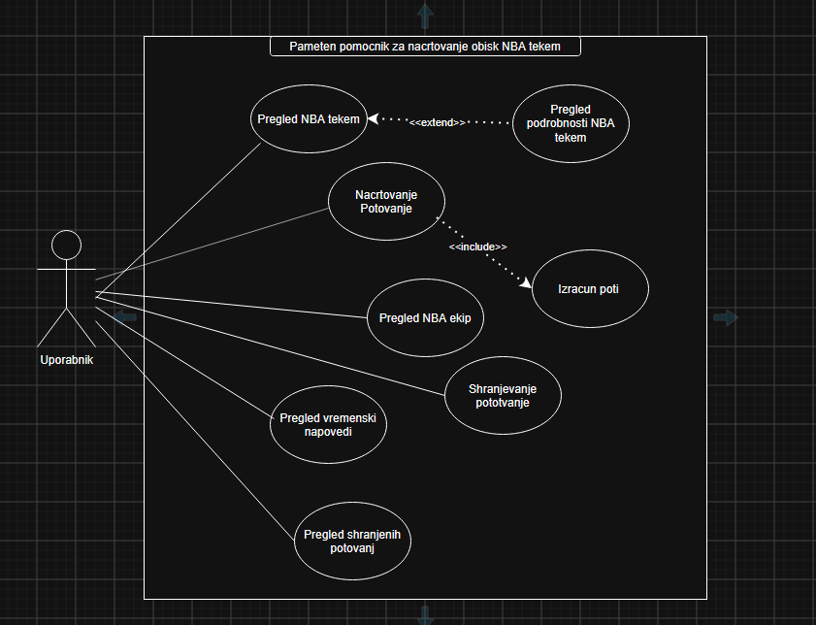  DIAGRAM

